台南市東區博愛國民小學辦理100學年度健康促進學校計畫活動成果
活動名稱 | 台南市100學年度健康促進學校計畫活動～「視力保健」議題
活動時間 | 健康與體育學習領域教學、每天早自修
活動地點 | 各班教室
活動方式 | 視力保健教學
參加人數 | 全校學生
成效及  特色說明 | 推行視力保健相關活動--推行愛眼健康操：於每天上午早自修執行。每節下課提醒學童到戶外遊戲，盡量避免在室內近距離看書，維護健康好眼力！
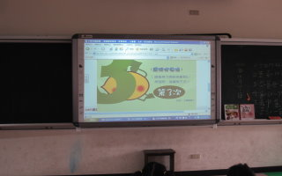 |  | 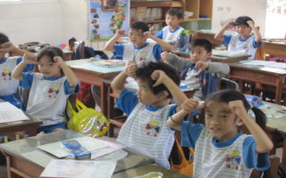
視力保健教學—護眼健康操 |  | 唱唱跳跳真有趣--愛眼健康操
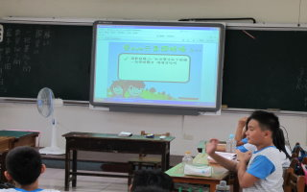 |  | 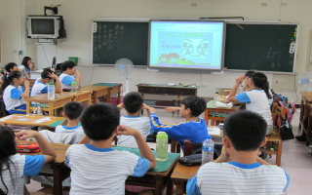
老師講解愛眼健康操的要點 |  | 愛眼健康操--我做得最認真

